温馨提示：
此套题为Word版，请按住Ctrl,滑动鼠标滚轴，调节合适的观看比例，答案解析附后。关闭Word文档返回原板块。
课时提升作业 十四
平面与平面垂直的判定
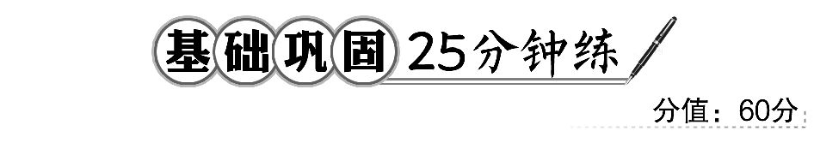
一、选择题(每小题5分,共25分)
1.下列命题中:①两个相交平面组成的图形叫做二面角;②异面直线a,b分别和一个二面角的两个面垂直,则a,b所成的角与这个二面角相等或互补;③二面角的平面角是从棱上一点出发,分别在两个面内作射线所成角的最小角;④二面角的大小与其平面角的顶点在棱上的位置没有关系,其中正确的是 ( )
A.①③ B.②④ C.③④ D.①②
【解析】选B.对①,显然混淆了平面与半平面的概念,是错误的;对②,由于a,b分别垂直于两个面,所以也垂直于二面角的棱,但由于异面直线所成的角为锐角(或直角),所以应是相等或互补,是正确的;对③,因为所作射线不一定垂直于棱,所以是错误的;④是正确的.
2.已知直二面角α-l-β,点A∈α,AC⊥l,C为垂足,点B∈β,BD⊥l,D为垂足.若AB=2,AC=BD=1,则CD= ( )
A.2 B. C. D.1
【解析】选C.依题意得,AC⊥β,AC⊥BC,
BC==,CD==.
3.(2016·泉州高一检测)在正四面体P-ABC中,D,E,F分别是AB,BC,CA的中点,则下面四个结论中不成立的是 ( )
A.BC∥平面PDF
B.DF⊥平面PAE
C.平面PDF⊥平面ABC
D.平面PAE⊥平面ABC
【解析】选C.可画出对应图形,如图所示,则BC∥DF,又DF⊂平面PDF,BC⊄平面PDF,所以BC∥平面PDF,故A成立;由AE⊥BC,PE⊥BC,BC∥DF,知DF⊥AE,DF⊥PE,所以DF⊥平面PAE,故B成立;又DF⊂平面ABC,所以平面ABC⊥平面PAE,故D成立.
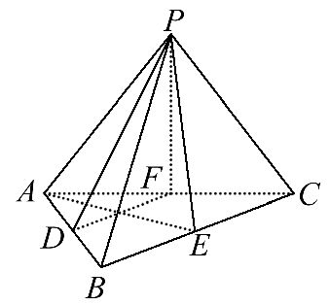
4.(2016·南阳高一检测)在二面角α-l-β中,A∈α,AB⊥平面β于点B,BC⊥平面α于点C,若AB=6,BC=3,则二面角α-l-β的平面角的大小为 ( )
A.30° B.60°
C.30°或150° D.60°或120°
【解析】选D.如图,因为AB⊥β,所以AB⊥l,因为BC⊥α,
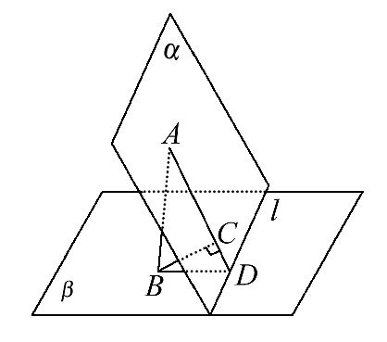
所以BC⊥l,所以l⊥平面ABC,
设平面ABC∩l =D,
则∠ADB为二面角α- l -β的平面角或补角,
因为AB=6,BC=3,
所以∠BAC=30°,所以∠ADB=60°,
所以二面角大小为60°或120°.
5.在正三角形ABC中,AD⊥BC于点D,沿AD折成二面角B-AD-C后,BC=AB,这时二面角B-AD-C的大小为 ( )
A.60° B.90° C.45° D.120°
【解析】选A.∠BDC为二面角B-AD-C的平面角,设正三角形ABC的边长为m,则折叠后,BC=m,BD=DC=m,所以∠BDC=60°.
二、填空题(每小题5分,共15分)
6.经过平面α外一点和平面α内一点与平面α垂直的平面有________个.
【解析】设平面外的点为A,平面内的点为B,过点A作平面α的垂线l,若点B恰为垂足,则所有过AB的平面均与α垂直,此时有无数个平面与α垂直;若点B不是垂足,则l与点B确定唯一平面β满足α⊥β.
答案:1个或无数个
7.在三棱锥P-ABC中,已知PA⊥PB,PB⊥PC,PC⊥PA,如图所示,则在三棱锥P-ABC的四个面中,互相垂直的面有________对.
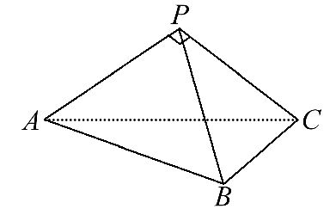
【解析】因为PA⊥PB,PA⊥PC,PB∩PC=P,
所以PA⊥平面PBC,
因为PA⊂平面PAB,PA⊂平面PAC,
所以平面PAB⊥平面PBC,平面PAC⊥平面PBC.同理可证:平面PAB⊥平面PAC.
所以互相垂直的面共有3对.
答案:3
8.如图,在正方体ABCD-A₁B₁C₁D₁中,截面A₁BD与底面ABCD所成二面角A₁-BD-A的正切值等于________.
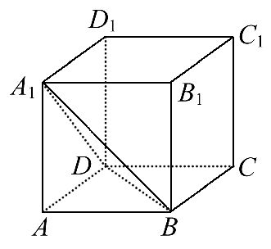
【解析】连接AC交BD于点O,连接A₁O,O为BD的中点.
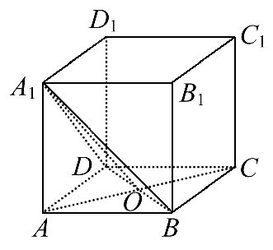
因为A₁D=A₁B,
所以在△A₁BD中,A₁O⊥BD.
又因为在正方形ABCD中,AC⊥BD,
所以∠A₁OA为二面角A₁-BD-A的平面角.
设AA₁=1,则AO=,
所以tan∠A₁OA==.
答案:
三、解答题(每小题10分,共20分)
9.(2016·江苏高考)如图,在直三棱柱ABC-A₁B₁C₁中,D,E分别为AB,BC的中点,点F在侧棱B₁B上,且B₁D⊥A₁F,A₁C₁⊥A₁B₁.
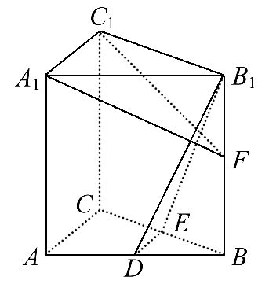
求证:(1)直线DE∥平面A₁C₁F.
(2)平面B₁DE⊥平面A₁C₁F.
【证明】(1)因为D,E是中点,所以DE∥AC,又AC∥A₁C₁,所以DE∥A₁C₁,又因为A₁C₁⊂平面A₁C₁F,且DE⊄平面A₁C₁F,所以DE∥平面A₁C₁F.
(2)因为ABC-A₁B₁C₁是直三棱柱,所以AA₁⊥平面A₁B₁C₁,所以AA₁⊥A₁C₁.又因为A₁C₁⊥A₁B₁,且AA₁∩A₁B₁=A₁,AA₁,A₁B₁⊂平面AA₁B₁B,所以A₁C₁⊥平面AA₁B₁B,所以A₁C₁⊥B₁D,又A₁F⊥B₁D,A₁F∩A₁C₁=A₁,所以B₁D⊥平面A₁C₁F,又因为B₁D⊂平面B₁DE,所以平面B₁DE⊥平面A₁C₁F.
10.(2016·漳州高二检测)如图,在底面是矩形的四棱锥P-ABCD中,PA⊥平面ABCD,PA=AB=2,BC=4,E是PD的中点.
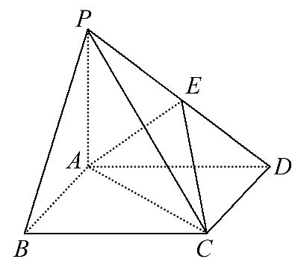
(1)求证:平面PDC⊥平面PAD.
(2)求二面角E-AC-D所成平面角的余弦值.
【解析】(1)因为PA⊥平面ABCD,
CD⊂平面ABCD,
所以PA⊥CD.
因为AD⊥CD,PA,
AD是平面PAD内的相交直线,
所以CD⊥平面PAD.
因为CD⊂平面PDC,
所以平面PDC⊥平面PAD.
(2)取AD的中点O,连接EO.
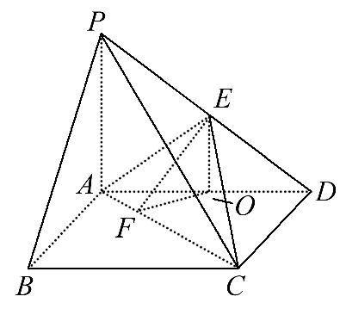
因为在△PAD中,EO是中位线,
所以EO∥PA.
因为PA⊥平面ABCD,所以EO⊥平面ABCD.
因为AC⊂平面ABCD,
所以EO⊥AC.
过O作OF⊥AC于点F,连接EF,
则因为EO,OF是平面OEF内的相交直线,
所以AC⊥平面OEF,所以EF⊥AC,
所以∠EFO就是二面角E-AC-D的平面角,由PA=2,得EO=1,
在Rt△ADC中,设AC边上的高为h,则AD×DC=AC×h,得h=.
因为O是AD的中点,
所以OF=×=.
因为EO=1,所以在Rt△EOF中,
EF==,
所以cos∠EFO==.
【补偿训练】如图所示,在四棱锥P-ABCD中,底面ABCD为平行四边形,PA⊥平面ABCD,且PA=,AB=1,BC=2,AC=,求二面角P-CD-B的大小.
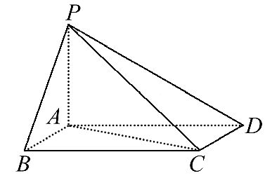
【解析】因为AB=1,BC=2,AC=,
所以BC²=AB²+AC²,所以∠BAC=90°,
所以∠ACD=90°,即AC⊥CD.
又因为PA⊥平面ABCD,CD⊂平面ABCD,
所以PA⊥CD.
又因为PA∩AC=A,
所以CD⊥平面PAC.
又因为PC⊂平面PAC,所以PC⊥CD,
所以∠PCA是二面角P-CD-B的平面角.
因为在Rt△PAC中,
PA⊥AC,PA=,AC=,
所以∠PCA=45°.
故二面角P-CD-B的大小为45°.
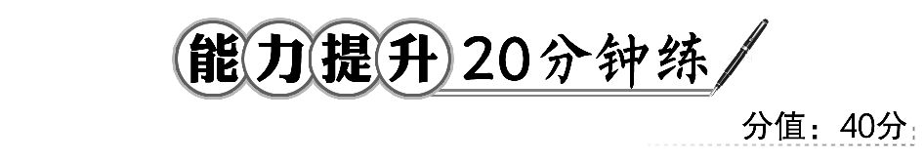
一、选择题(每小题5分,共10分)
1.设直线m与平面α相交但不垂直,则下列说法中,正确的是 ( )
A.在平面α内有且只有一条直线与直线m垂直
B.过直线m有且只有一个平面与平面α垂直
C.与直线m垂直的直线不可能与平面α平行
D.与直线m平行的平面不可能与平面α垂直
【解析】选B.由题意,如图(1),m与α斜交,令其在α内的射影为m′,则在α内可作无数条与m′垂直的直线,它们都与m垂直,A错;在α外,可作与α内直线l平行的直线,C错;如图(2),m⊂β,α⊥β.可作β的平行平面γ,则m∥γ且
γ⊥α,D错.
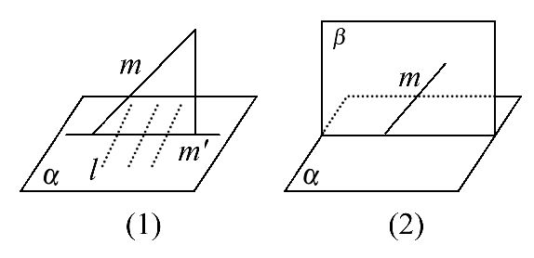
2.把正方形ABCD沿对角线BD折成直二面角,则△ABC是 ( )
A.正三角形 B.直角三角形
C.锐角三角形 D.钝角三角形
【解析】选A.设正方形边长为1,AC与BD相交于点O,则折成直二面角后,AB=BC=1,AC==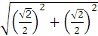=1,则△ABC是正三角形.
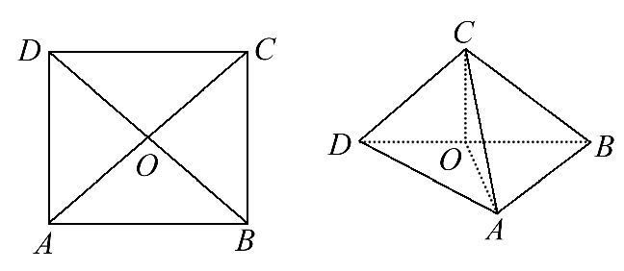
【补偿训练】如图,在正方形ABCD中,E,F分别是BC,CD的中点,G是EF的中点,现在沿AE,AF及EF把这个正方形折成一个空间图形,使B,C,D三点重合,重合后的点记为H,那么,在这个空间图形中必有 ( )
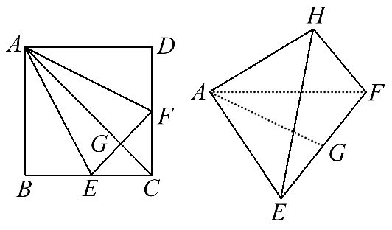
A.AH⊥△EFH所在平面
B.AG⊥△EFH所在平面
C.HF⊥△AEF所在平面
D.HG⊥△AEF所在平面
【解析】选A.由平面图得:AH⊥HE,AH⊥HF,所以AH⊥平面EFH.
二、填空题(每小题5分,共10分)
3.(2016·枣庄高一检测)如图所示,在长方体ABCD-A₁B₁C₁D₁中,BC=2,AA₁=1,E,F分别在AD和BC上,且EF∥AB,若二面角C₁-EF-C等于45°,则BF=________.
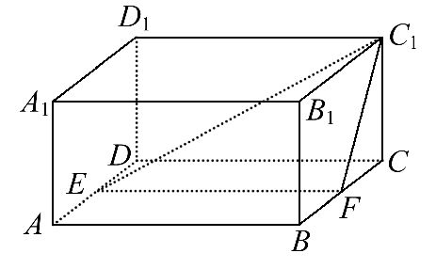
【解析】因为AB⊥平面BC₁,C₁F⊂平面BC₁,CF⊂平面BC₁,所以AB⊥C₁F,AB⊥CF,
又EF∥AB,
所以C₁F⊥EF,CF⊥EF,
所以∠C₁FC是二面角C₁-EF-C的平面角,
所以∠C₁FC=45°,
所以△FCC₁是等腰直角三角形,
所以CF=CC₁=AA₁=1.
又BC=2,所以BF=BC-CF=2-1=1.
答案:1
4.(2016·泉州高二检测)如图所示,一山坡的坡面与水平面成30°的二面角,
坡面上有一直道AB,它和坡脚的水平线成30°的角,沿这山路行走20m后升
高________m.
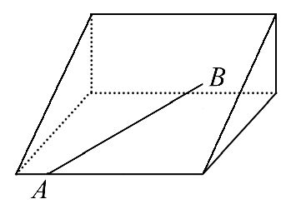
【解题指南】先作出山坡的坡面与水平面所成的二面角的平面角,然后标出有关数据计算点B到水平面的距离.
【解析】如图,作BH⊥水平面,垂足为H,过H作HC⊥坡脚线,垂足为C,连接BC,则∠BAC=30°,由BH⊥AC,HC⊥AC知,AC⊥平面BHC,从而BC⊥AC,所以∠BCH为坡面与水平面所成二面角的平面角,所以∠BCH=30°,在Rt△ABC和Rt△BCH中,因为AB=20m,所以BC=10m,所以BH=5m,
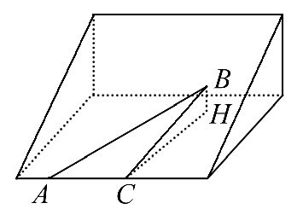
答案:5
三、解答题(每小题10分,共20分)
5.(2016·浙江高考)如图,在三棱台ABC-DEF中,平面BCFE⊥平面ABC,∠ACB=
90°,BE=EF=FC=1,BC=2,AC=3.
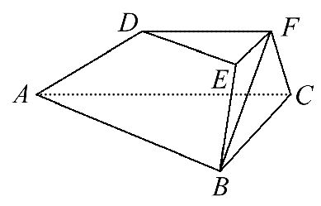
(1)求证:BF⊥平面ACFD.
(2)求二面角B-AD-F的平面角的余弦值.
【解析】(1)延长AD,BE,CF相交于一点K,如图所示,
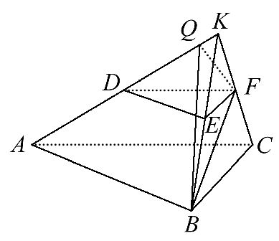
因为平面BCFE⊥平面ABC,且AC⊥BC,所以AC⊥平面BCK,所以BF⊥AC,
又因为EF∥BC,BE=EF=FC=1,BC=2,
所以△BCK为等边三角形,且F为CK的中点,则BF⊥CK,所以BF⊥平面ACFD.
(2)过点F作FQ⊥AK,连接BQ.
因为BF⊥平面ACK,所以BF⊥AK,则AK⊥平面BQF,所以BQ⊥AK.
所以,∠BQF是二面角Β-ΑD-F的平面角.
在Rt△ACK中,AC=3,CK=2,得FQ=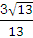.
在Rt△ΒQF中,FQ=,BF=,
得cos∠BQF=.
所以,二面角Β-ΑD-F的平面角的余弦值为.
【补偿训练】已知:二面角α-AB-β等于45°,CD⊂α,D∈AB,∠CDB=45°.求:CD与平面β所成的角.
【解析】如图:
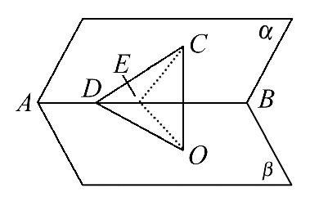
作CO⊥β交β于点O,连接DO,则∠CDO为CD与平面β所成的角.过点O作OE⊥AB于E,连接CE,则CE⊥AB,所以∠CEO为二面角α-AB-β的平面角,即∠CEO=
45°.设CD=a,则CE=a,所以在Rt△COE中CO=OE=a,又CO⊥DO,sin∠CDO=,所以∠CDO=30°,即CD与β成30°角.
6.(2015·湖南高考)如图,直三棱柱ABC-A₁B₁C₁的底面是边长为2的正三角形,E,F分别是BC,CC₁的中点.
(1)证明:平面AEF⊥平面B₁BCC₁.
(2)若直线A₁C与平面A₁ABB₁所成的角为45°,求三棱锥F-AEC的体积.
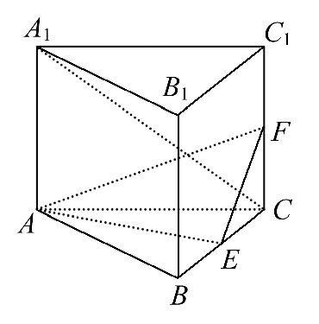
【解题指南】(1)首先证明AE⊥BB₁,AE⊥BC,得到AE⊥平面B₁BCC₁,利用面面垂直的判定与性质定理可得平面AEF⊥平面B₁BCC₁.(2)设AB的中点为D,证明∠CA₁D为直线A₁C与平面A₁ABB₁所成的角,由题设知∠CA₁D=45°,求出棱锥的高与底面面积即可求解体积.
【解析】(1)如图,因为三棱柱ABC-A₁B₁C₁是直三棱柱,
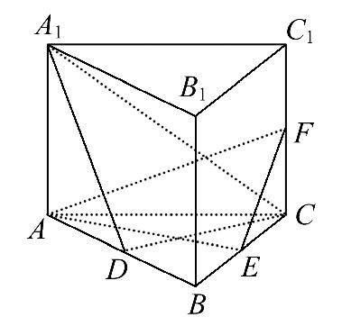
所以AE⊥BB₁,又E是正三角形ABC的边BC的中点,
所以AE⊥BC,因此AE⊥平面B₁BCC₁,而AE⊂平面AEF,
所以平面AEF⊥平面B₁BCC₁.
(2)设AB的中点为D,连接A₁D,CD,因为△ABC是正三角形,
所以CD⊥AB,又三棱柱ABC-A₁B₁C₁是直三棱柱,所以CD⊥AA₁,
因此CD⊥平面A₁ABB₁,
于是∠CA₁D为直线A₁C与平面A₁ABB₁所成的角,由题设知∠CA₁D=45°,
所以A₁D=CD=AB=,
在Rt△AA₁D中,AA₁===,所以FC=AA₁=,
故三棱锥F-AEC的体积V=S_{△AEC}×FC=××=.
关闭Word文档返回原板块

